Egzamin maturalny 2025

do 7 lutego 2025 r. | Przyjęcie od uczniów deklaracji oraz dokumentów uprawniających do dostosowania warunków i form egzaminu maturalnego
Do 13 lutego 2025 r. | Przyjęcie oświadczeń uczniów o korzystaniu albo niekorzystaniu z przyznanych dostosowań
Do 22 kwietnia 2025 r. | Przyjęcie od uczniów pisemnej informacji o rezygnacji z przystąpienia do egzaminu maturalnego z przedmiotu dodatkowego lub przedmiotów dodatkowych na poziomie rozszerzonym, jeżeli posiadają dokumenty uprawniające do uzyskania dyplomu potwierdzającego kwalifikacje w zawodzie lub dyplomu zawodowego w zawodzie nauczanym na poziomie technika

Komunikat o harmonogramie egzaminów w 2025 r.

HARMONOGRAM EGZAMINU MATURALNEGO W TERMINIE GŁÓWNYM
dla absolwentów wszystkich typów szkół; taki sam dla egzaminu w Formule 2023 oraz w Formule 2015


Część ustna egzaminu maturalnego

 |  | od 9 do 24 maja |  |  |  |  | język polski |  |  |  | Egzamin jest
 | (z wyjątkiem 11 maja oraz |  |  |  |  |  | język polski |  |  |  | Egzamin jest
 |  |  |  |  |  |  | język polski |  |  |  | przeprowadzany w szkołach
 |  |  | 16–18 maja) |  |  |  |  |  |  |  | przeprowadzany w szkołach
 |  |  |  |  |  |  |  |  |  |  | według harmonogramów
 |  |  |  |  |  |  | języki mniejszości narodowych |  |  |  | według harmonogramów
 |  | od 9 do 24 maja |  |  |  |  |  |  |  |  | ustalonych przez
 |  |  |  |  |  |  | języki obce nowożytne |  |  |  | ustalonych przez
 | (z wyjątkiem 11 maja oraz |  |  |  |  |  | języki obce nowożytne |  |  |  | przewodniczących
 |  |  |  |  |  |  | język łemkowski |  |  |  | przewodniczących
 |  |  | 18 maja) |  |  |  | język łemkowski |  |  |  | zespołów egzaminacyjnych.
 |  |  |  |  |  |  | język kaszubski |  |  |  | zespołów egzaminacyjnych.
 |  |  |  |  |  | Część pisemna egzaminu maturalnego
 |  |  | Maj |  |  |  | Godzina 9:00 |  |  |  | Godzina 14:00
5 |  |  | poniedziałek |  | język polski – pp* |  |  | ----------
 |  |  |  |  |  |  |  |  | język kaszubski – pr*
6 |  |  | wtorek |  | matematyka – pp |  |  |  | język łemkowski – pr
 |  |  |  |  |  |  |  |  | język łaciński i kultura antyczna – pr
 |  |  |  |  | język angielski – pp |  |  |  | – | godz. 14:00 – matematyka
 |  |  |  |  |  |  |  |  |  | w języku obcym dla absolwentów
 |  |  |  |  | język francuski – pp
 |  |  |  |  |  |  |  |  |  | szkół lub oddziałów
 |  |  |  |  | język hiszpański – pp
7 |  |  | środa |  |  |  |  |  |  | dwujęzycznych (pp)**
 |  |  | środa |  | język niemiecki – pp
 |  |  |  |  |  |  |  |  | – | godz. 15:35 – geografia w języku
 |  |  |  |  | język rosyjski – pp |  |  |  | –
 |  |  |  |  |  |  |  |  |  | obcym dla absolwentów szkół lub
 |  |  |  |  | język włoski – pp
 |  |  |  |  |  |  |  |  |  | oddziałów dwujęzycznych (pr)**
8 |  |  | czwartek |  | język angielski – pr |  |  |  | historia muzyki – pr
 |  |  | czwartek |  | język angielski – dj*
9 |  |  | piątek |  | biologia – pr |  |  |  | filozofia – pr
 | 10, 11 – sobota, niedziela
12 |  |  | poniedziałek |  | matematyka – pr |  |  |  | język rosyjski – pr
 |  |  | poniedziałek |  |  |  |  |  | język rosyjski – dj
13 |  |  | wtorek |  | wiedza o społeczeństwie – pr |  |  |  | język niemiecki – pr
 |  |  | wtorek |  |  |  |  |  | język niemiecki – dj
14 |  |  | środa |  | informatyka – pr |  |  |  | historia sztuki – pr
15 |  |  | czwartek |  | geografia – pr |  |  |  | języki mniejszości narodowych – pp
16 |  |  | piątek |  | chemia – pr |  |  |  | języki mniejszości narodowych – pr
 | 17, 18 – sobota, niedziela
19 |  |  | poniedziałek |  | historia – pr |  |  |  | język francuski – pr
 |  |  | poniedziałek |  |  |  |  |  | język francuski – dj
20 |  |  | wtorek |  | fizyka – pr |  |  |  | język hiszpański – pr
 |  |  | wtorek |  |  |  |  |  | język hiszpański – dj
21 |  |  | środa |  | język polski – pr |  |  |  | język włoski – pr
 |  |  | środa |  |  |  |  |  | język włoski – dj
 |  |  |  |  | godz. 9:00 – chemia w języku obcym dla absolwentów szkół lub oddziałów
 |  |  |  |  | dwujęzycznych (pr)**
 |  |  |  |  | godz. 10:35 – fizyka w języku obcym dla absolwentów szkół lub oddziałów
22 |  |  | czwartek |  | dwujęzycznych (pr)**
 |  |  | czwartek |  | godz. 12:10 – biologia w języku obcym dla absolwentów szkół lub oddziałów
 |  |  |  |  | dwujęzycznych (pr)**
 |  |  |  |  | godz. 13:45 – historia w języku obcym dla absolwentów szkół lub oddziałów
 |  |  |  |  | dwujęzycznych (pr)**

- pp – poziom podstawowy; pr – poziom rozszerzony; dj – poziom dwujęzyczny

- Dodatkowe zadania egzaminacyjne w języku obcym z biologii, chemii, fizyki, geografii, historii, matematyki mogą rozwiązywać wyłącznie absolwenci szkół lub oddziałów dwujęzycznych, w tym języku obcym, który był ich drugim językiem nauczania.

Strona 4 z 8
Komunikat o harmonogramie egzaminów w 2025 r.

HARMONOGRAM EGZAMINU MATURALNEGO W TERMINIE DODATKOWYM*

dla absolwentów wszystkich typów szkół, którzy uzyskali zgodę dyrektora okręgowej komisji egzaminacyjnej na przystąpienie do egzaminu maturalnego w terminie dodatkowym; taki sam dla egzaminu w Formule 2023 oraz w Formule 2015


Część ustna egzaminu maturalnego

9–11 czerwca

język polski

języki mniejszości narodowych języki obce nowożytne język łemkowski

język kaszubski
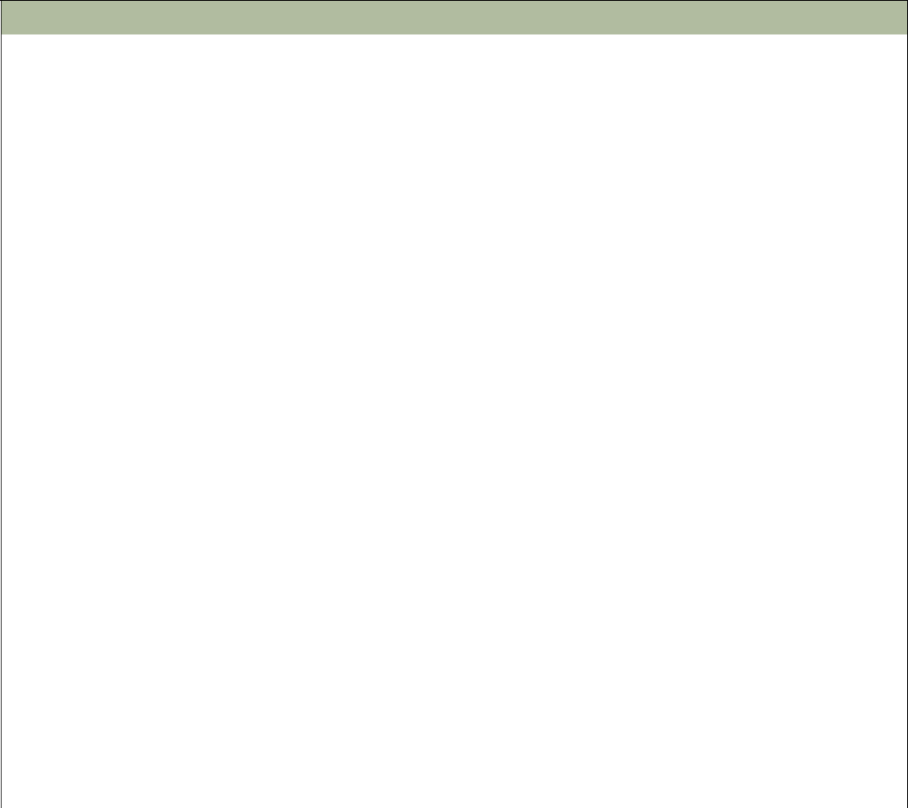

Egzamin jest przeprowadzany w szkołach według harmonogramów ustalonych przez przewodniczących zespołów egzaminacyjnych.

Część pisemna egzaminu maturalnego

 | Czerwiec |  |  | Godzina 9:00 |  | Godzina 14:00
3 |  | wtorek |  | język polski – pp** | ----------
4 |  | środa |  | matematyka – pp |  | język angielski – pr**
4 |  | środa |  | matematyka – pp |  | język angielski – dj**
 |  |  |  | język angielski – pp
 |  |  |  | język francuski – pp
5 |  | czwartek |  | język hiszpański – pp |  | biologia – pr
5 |  | czwartek |  | język niemiecki – pp |  | biologia – pr
 |  |  |  | język rosyjski – pp
 |  |  |  | język włoski – pp
6 |  | piątek |  | matematyka – pr |  | historia muzyki – pr
6 |  | piątek |  | matematyka – pr |  | filozofia – pr
7, 8 – sobota, niedziela
9 |  | poniedziałek |  | wiedza o społeczeństwie – pr |  | język rosyjski – pr
9 |  | poniedziałek |  | wiedza o społeczeństwie – pr |  | język rosyjski – dj
10 |  | wtorek |  | informatyka – pr |  | język niemiecki – pr
10 |  | wtorek |  | informatyka – pr |  | język niemiecki – dj**
11 |  | środa |  | geografia – pr |  | historia – pr
 |  |  |  |  |  | język łaciński i kultura antyczna – pr
12 |  | czwartek |  | chemia – pr |  | język kaszubski – pr
12 |  | czwartek |  | chemia – pr |  | język łemkowski – pr
 |  |  |  |  |  | historia sztuki – pr
13 |  | piątek |  | język polski – pr |  | język francuski – pr
13 |  | piątek |  | język polski – pr |  | język francuski – dj
14, 15 – sobota, niedziela
 |  |  |  |  |  | język hiszpański – pr
16 |  | poniedziałek |  | fizyka – pr |  | język hiszpański – dj
 |  |  |  |  |  | zadania w języku obcym***
 |  |  |  |  |  | języki mniejszości narodowych – pr
17 |  | wtorek |  | języki mniejszości narodowych – pp |  | język włoski – pr
 |  |  |  |  |  | język włoski – dj

- Informacja o miejscach przeprowadzania egzaminu zostanie umieszczona na stronie internetowej właściwej okręgowej komisji egzaminacyjnej w ostatnim tygodniu maja 2025 r.

- pp – poziom podstawowy; pr – poziom rozszerzony; dj – poziom dwujęzyczny

- Dodatkowe zadania egzaminacyjne w języku obcym z biologii, chemii, fizyki, geografii, historii, matematyki mogą rozwiązywać wyłącznie absolwenci szkół lub oddziałów dwujęzycznych, w tym języku obcym, który był ich drugim językiem nauczania.

Termin ogłaszania wyników egzaminu maturalnego | 8 lipca 2025 r.
Termin przekazania szkołom świadectw, aneksów i informacji o wynikach | do 8 lipca 2025 r.
Termin wydania zdającym świadectw, aneksów i informacji o wynikach | 8 lipca 2025 r.
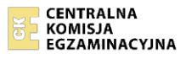

Strona 5 z 8

Komunikat o harmonogramie egzaminów w 2025 r.

HARMONOGRAM EGZAMINU MATURALNEGO W TERMINIE POPRAWKOWYM*

taki sam dla egzaminu w Formule 2023 oraz w Formule 2015; dla zdających (absolwentów wszystkich typów szkół), którzy przystąpili do egzaminu maturalnego ze wszystkich przedmiotów obowiązkowych i nie zdali egzaminu tylko z jednego przedmiotu w części ustnej albo w części pisemnej

- Część pisemna – 19 sierpnia 2025 r. (wtorek), godz. 9:00.
- Część ustna (język polski, języki mniejszości narodowych, języki obce nowożytne) –
20 sierpnia 2025 r. (środa).

- Informacja o miejscach przeprowadzania egzaminu zostanie umieszczona na stronie internetowej właściwej okręgowej komisji egzaminacyjnej w terminie do 8 sierpnia 2025 r.

Termin ogłaszania wyników egzaminu maturalnego | 10 września 2025 r.
Termin przekazania szkołom świadectw, aneksów i informacji o wynikach | do 10 września 2025 r.
Termin wydania zdającym świadectw, aneksów i informacji o wynikach | 10 września 2025 r.

Strona 6 z 8
Komunikat o harmonogramie egzaminów w 2025 r.

CZAS TRWANIA EGZAMINU MATURALNEGO Z POSZCZEGÓLNYCH PRZEDMIOTÓW W CZĘŚCI PISEMNEJ

EGZAMIN MATURALNY W FORMULE 2023

 | Przedmioty |  |  |  | Arkusze |  |  | Czas trwania
 | Przedmioty |  |  |  | Arkusze |  |  | (w minutach) *
 |  |  |  | poziom | Język polski w użyciu
 |  |  |  | poziom | Test historycznoliteracki |  | 240
język polski |  |  |  | podstawowy
 |  |  |  | podstawowy | Wypracowanie
 |  |  |  | poziom rozszerzony |  |  | 210
języki mniejszości narodowych |  |  |  | poziom podstawowy |  |  | 210
 |  |  |  | poziom rozszerzony |  |  | 210
matematyka |  |  |  | poziom podstawowy |  |  | 180
 |  |  |  | poziom rozszerzony |  |  | 180
 |  |  |  | poziom podstawowy |  |  | 120
języki obce nowożytne |  |  |  | poziom rozszerzony |  |  | 150
 |  |  |  | poziom dwujęzyczny |  |  | 180
biologia
chemia
filozofia
fizyka
geografia |  |  |  | poziom rozszerzony |  |  | 180
historia
historia muzyki
historia sztuki
język łaciński i kultura antyczna
wiedza o społeczeństwie
język kaszubski
język łemkowski |  |  |  | poziom rozszerzony |  |  | 210
informatyka
dodatkowe zadania egzaminacyjne zdawane w języku obcym** – biologia (pr), |  |  |  |  |  |  | 80
chemia (pr), fizyka (pr), geografia (pr), historia (pr), matematyka (pp)***

- Czas trwania egzaminu może być przedłużony w przypadku dostosowań określonych w Komunikacie dyrektora Centralnej Komisji Egzaminacyjnej z 20 sierpnia 2024 r. w sprawie szczegółowych sposobów dostosowania warunków i form przeprowadzania egzaminu maturalnego w roku szkolnym 2024/2025.

- Dodatkowe zadania egzaminacyjne w języku obcym z biologii, chemii, fizyki, geografii, historii, matematyki mogą rozwiązywać wyłącznie absolwenci szkół lub oddziałów dwujęzycznych, w tym języku obcym, który był ich drugim językiem nauczania.

- pp – poziom podstawowy; pr – poziom rozszerzony.

Strona 7 z 8

EGZAMIN ZAWODOWY 2025

Do 9 grudnia 2024 r. | Przekazanie uczniom informacji o miejscu i terminie części praktycznej
9 stycznia 2025 r. | Egzamin praktyczny
10 i 13 stycznia 2025 r. | Egzamin pisemny elektroniczny
Do 7 lutego 2025 r. | Składanie deklaracji na egzamin
Do 4 kwietnia 2025 r. | Składanie deklaracji na egzamin – w przypadku ponownego przystępowania do egzaminu przez zdających, którzy nie zdali tego egzaminu w sesji ZIMA 2025
po 7 kwietnia 2025 r. | Przekazanie uczniom certyfikatów kwalifikacji zawodowych
Po 23 maja 2025 r. | Termin przekazania uczniom dyplomów zawodowych dla absolwentów technikum, którzy ukończą szkołę 25 kwietnia 2025 r. oraz data zamieszczana na dyplomach zawodowych dla tych absolwentów
2 czerwca 2025 r. | Część praktyczna
3 - 9 czerwca 2025 r. | Część pisemna
Po 8 września 2025 r. | przekazaniae uczniom dyplomów zawodowych dla sesji 2025 LATO

